
Java 11 - Red-black BST & 2-3 Tree - Detyra të zgjidhura
Lënda: Hyrje në Algoritme

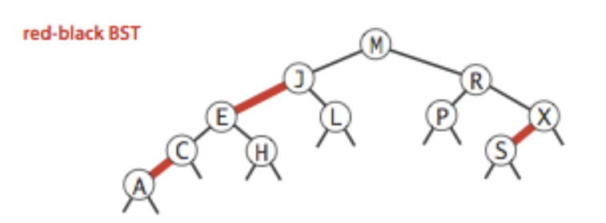

- Çdo herë kur insertohet një element i ri në pemë, linku i tij është i kuq.
- Red-black BST vetbalancohen gjatë insertimit të elementeve

Rregullat:
- Dy linka të kuq të lidhur në seri njëri pas tjetrit nuk lejohet të ekzistojnë, prandaj root (rrënja) rrotullohet djathtas

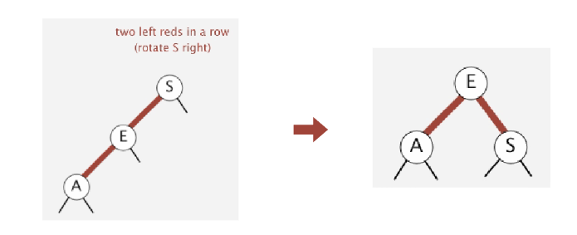

- Një prind nuk mund t’i ketë dy fëmijë me linka të kuq, në këtë rast ua ndërrojmë linkave ngjyrat (flip colors)
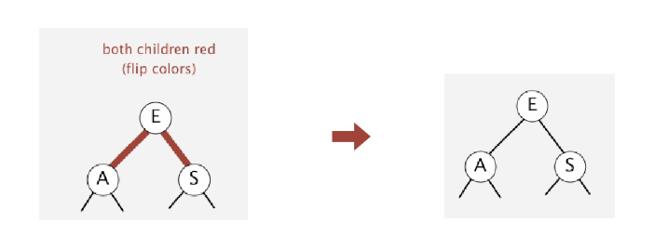

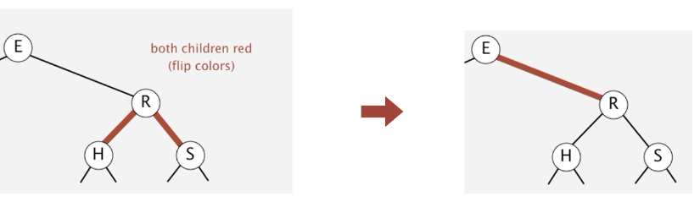

- Asnjë link i kuq nuk mund të anohet në anën djathtë, prandaj root (rrënja) rrotullohet majtas
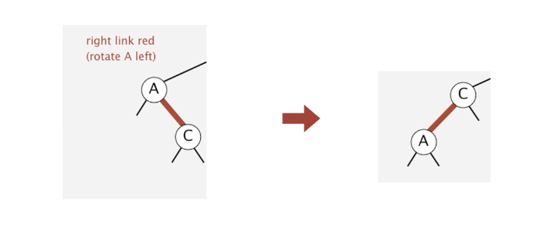

Detyra 1: Nga vargu A = {15,41,32,10,19,22,67,30,12,48}

- Të konstruktohet Red and Black BST
- Trungu i fituar të kthehet në 2-3 Tree

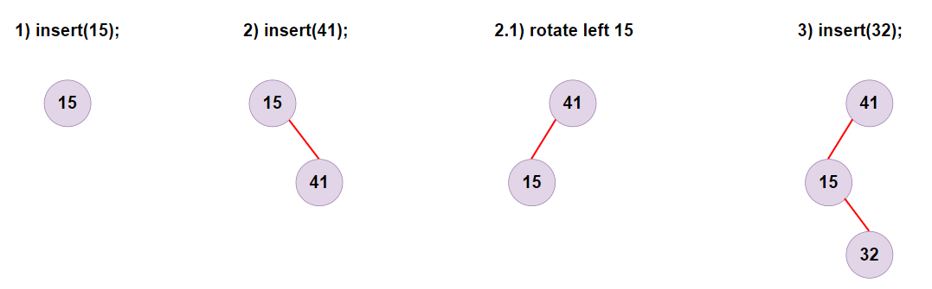
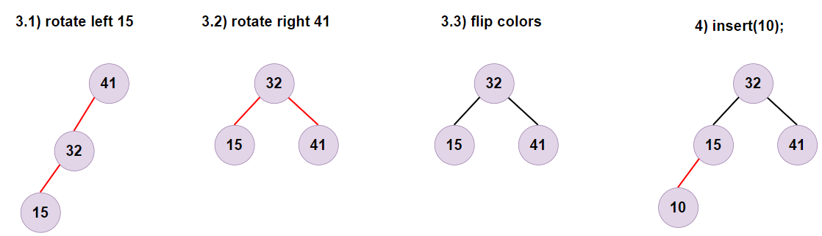
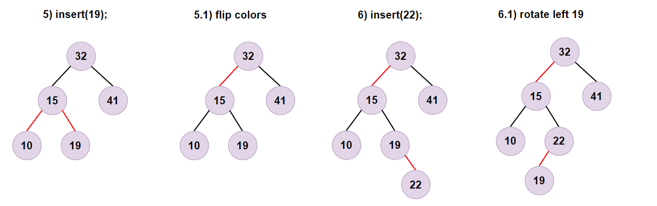
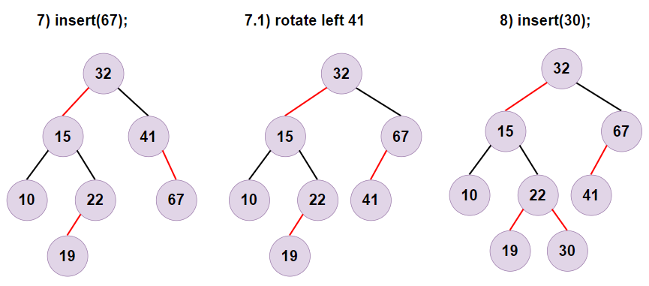
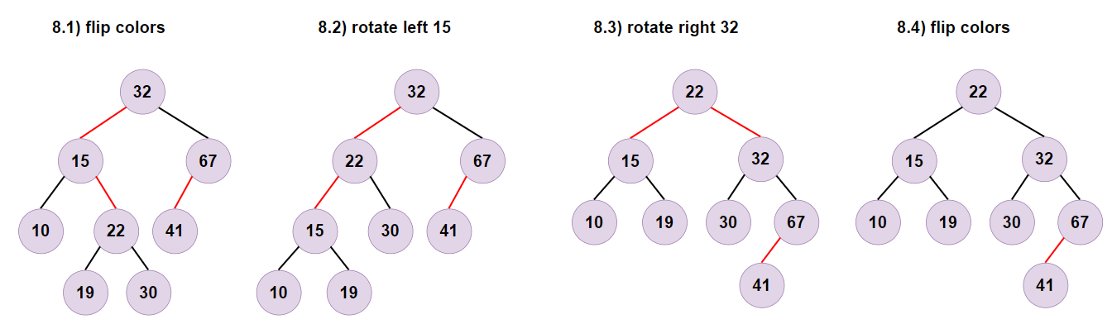

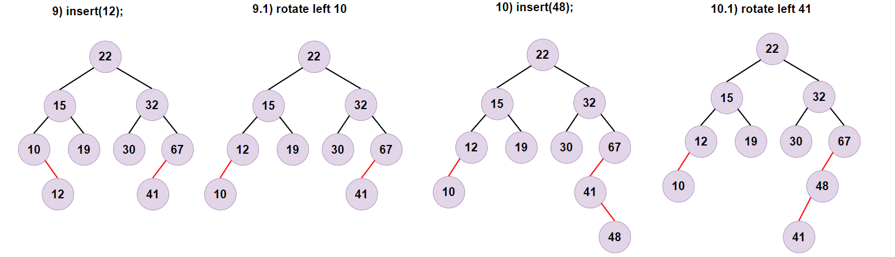

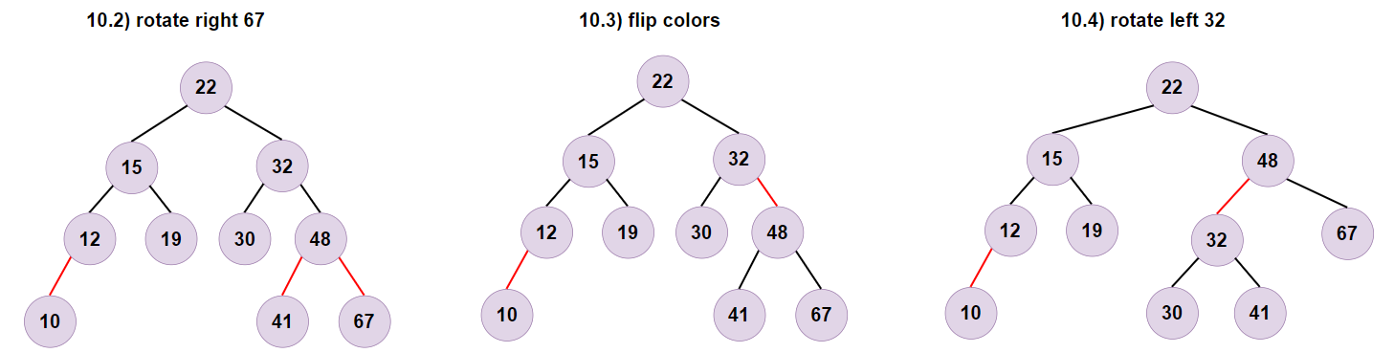

Detyra 2: Nga vargu A = {30, 27, 20, 25, 29, 28, 26, 40, 52, 17}

- Të konstruktohet Red and Black BST
- Trungu i fituar të kthehet në 2-3 Tree

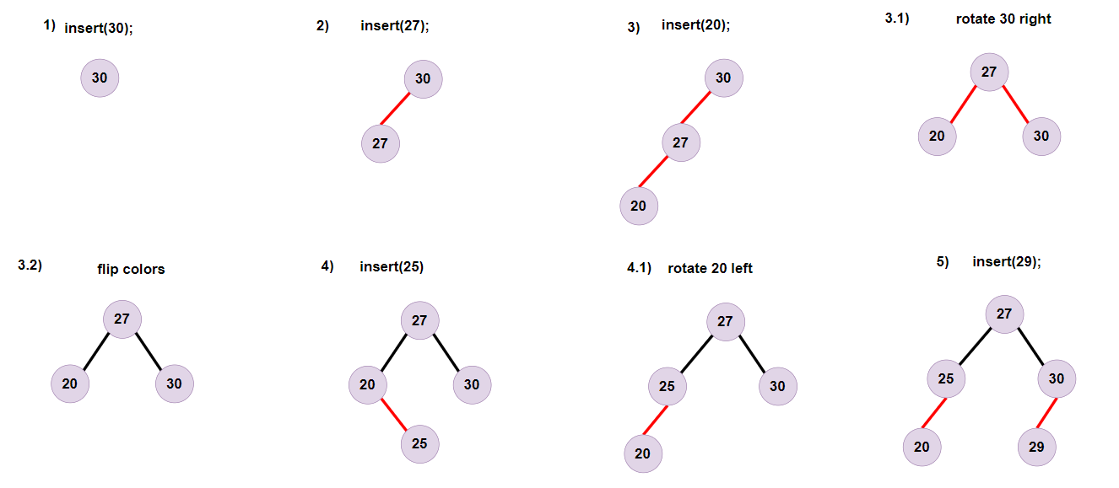
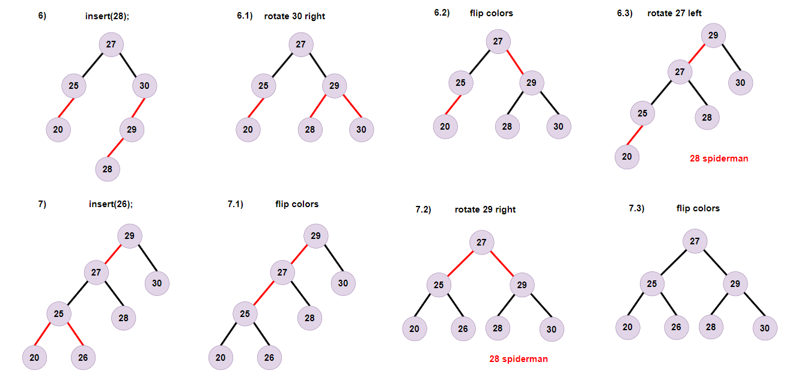
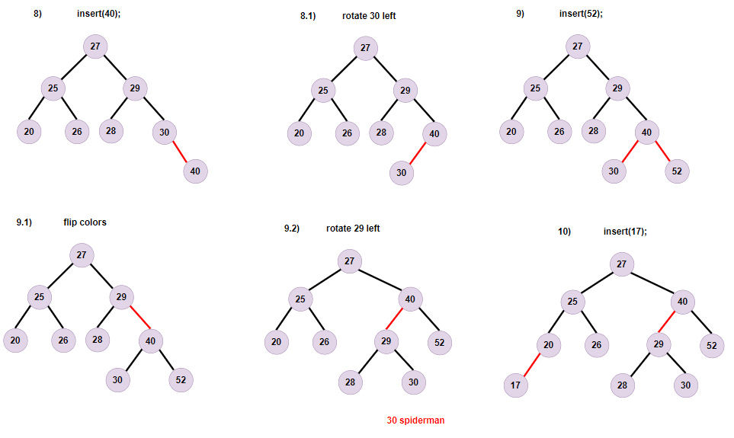
b)

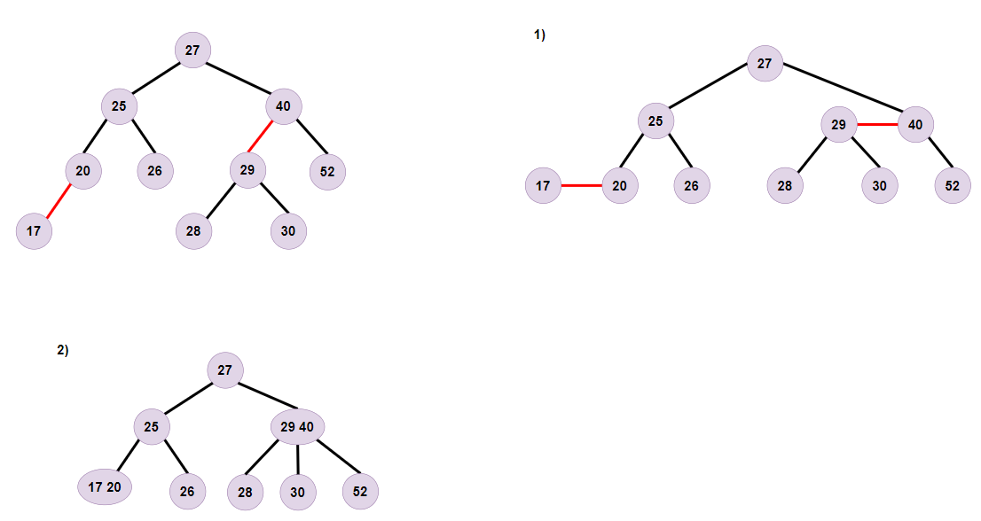
Metodat për rotate left, rotate right dhe flip colors:

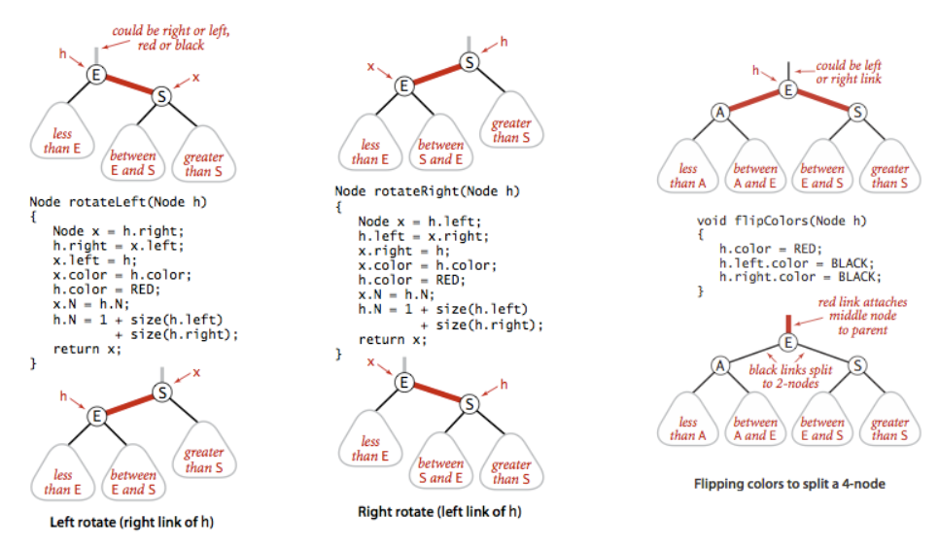

2-3 tree

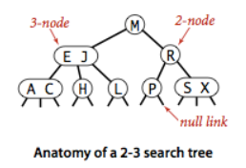

- 1 key me 2 nodes: në të majtë ; ka key/keys më të vogël
në të djathtë; ka key/keys më të mëdhenjë

- 2 keys me 3 nodes: në të majtë ; ka key/keys më të vogël
në të djathtë; ka key/keys më të mëdhenjë
në mes; ka key/keys me madhësi ndërmjet 2 keys që ndodhen në node
p.sh:
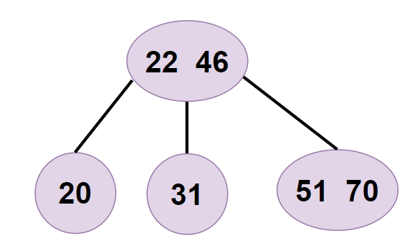
- 3 keys me 4 nodes: lejohet vetëm përkohësisht.
p.sh:
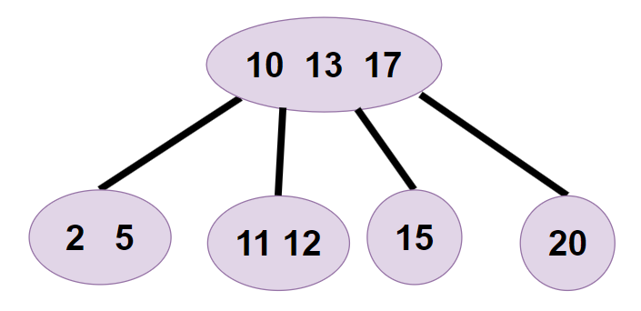
- Pema rritet gjithmonë nga posht - lart.
- Të gjitha null links janë të baraz larguara nga rrënja e pemës.
- Insertimi: Elementet insertohen në nivelin më të ulët të drurit.

Detyra 1: Të konstruktohet 2-3 Tree nëse është dhënë vargu
A = {15,41,32,10,19,22,67,30,12,48}

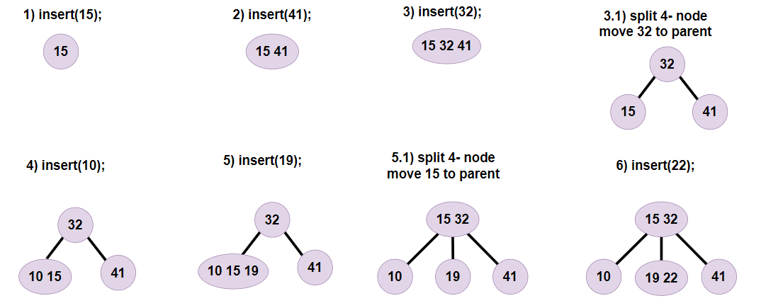
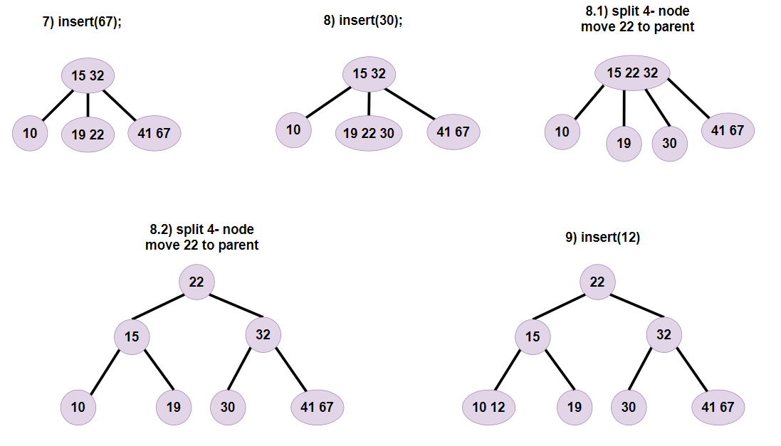
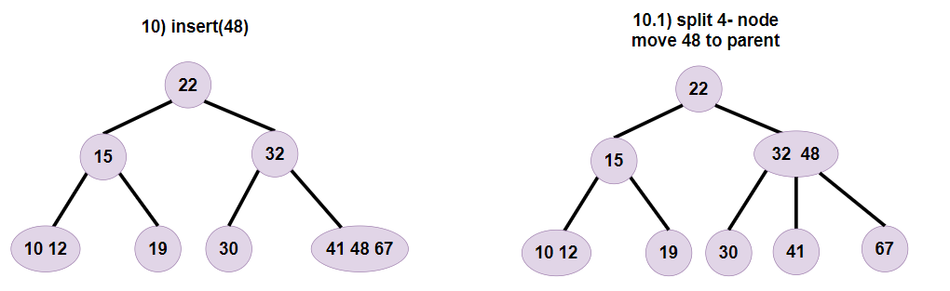

Detyra 2: Të konstruktohet 2-3 Tree nëse është dhënë vargu
A = {10, 15, 2, 12, 5, 13, 20, 11, 17}


